Лабораторная работа №8

Элементы криптографии. Шифрование (кодирование) различных исходных текстов одним ключом

Монастырская Кристина Владимировна

Содержание

# Цель работы

Освоить на практике применение режима однократного гаммирования на примере кодирования различных исходных текстов одним ключом. [1]

# Теоретическое введение

Гаммирование представляет собой наложение (снятие) на открытые (зашифрованные) данные последовательности элементов других данных, полученной с помощью некоторого криптографического алгоритма, для получения зашифрованных (открытых) данных. Иными словами, наложение гаммы — это сложение её элементов с элементами открытого (закрытого) текста по некоторому фиксированному модулю, значение которого представляет собой известную часть алгоритма шифрования. В соответствии с теорией криптоанализа, если в методе шифрования используется однократная вероятностная гамма (однократное гаммирование) той же длины, что и подлежащий сокрытию текст, то текст нельзя раскрыть. Даже при раскрытии части последовательности гаммы нельзя получить информацию о всём скрываемом тексте. Наложение гаммы по сути представляет собой выполнение операции сложения по модулю 2 (XOR) между элементами гаммы и элементами подлежащего сокрытию текста. Такой метод шифрования является симметричным, так как двойное прибавление одной и той же величины по модулю 2 восстанавливает исходное значение, а шифрование и расшифрование выполняется одной и той же программой. Открытый текст имеет символьный вид, а ключ — шестнадцатеричное представление. Ключ также можно представить в символьном виде, воспользовавшись таблицей ASCII-кодов.

# Выполнение лабораторной работы

Два текста кодируются одним ключом (однократное гаммирование).  
P1 = НаВашисходящийот1204  
P2 = ВСеверныйфилиалБанка

Требуется не зная ключа и не стремясь его определить, прочитать оба текста.  
Необходимо разработать приложение, позволяющее шифровать и дешифровать тексты P1 и P2 в режиме однократного гаммирования.

Приложение должно определить вид шифротекстов C1 и C2 обоих текстов P1 и P2 при известном ключе, а также должно дешифровать один из исходных текстов без использования ключа.

1. Реализовала функцию шифровки двух текстов сгенерированным в прошлом пункте ключом ([рис. 1](../images/1.jpg)). Использовала функцию, написанную в предыдущей работе и отредактировала её.

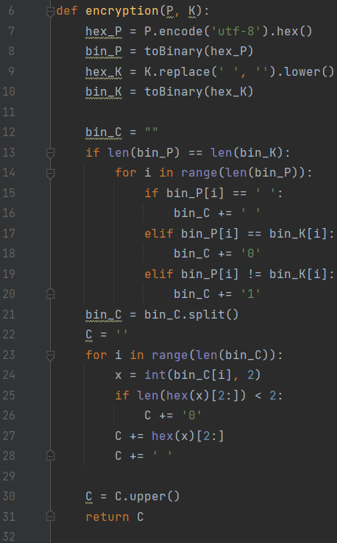

Шифровка текстов при известном ключе

1. Реализовала функцию дешифровки сообщений без знания ключа([рис. 2](../images/2.jpg)). Функция совершает преобразование P1, C1 и C2 в двоичный код, после чего в P2 записывается результат побитовой операции сложения по модулю 2 с тремя элементами C1, C2, P1. Полученный битовый P2 переводится в шестнадцатиричную систему, а после в символьный текст.

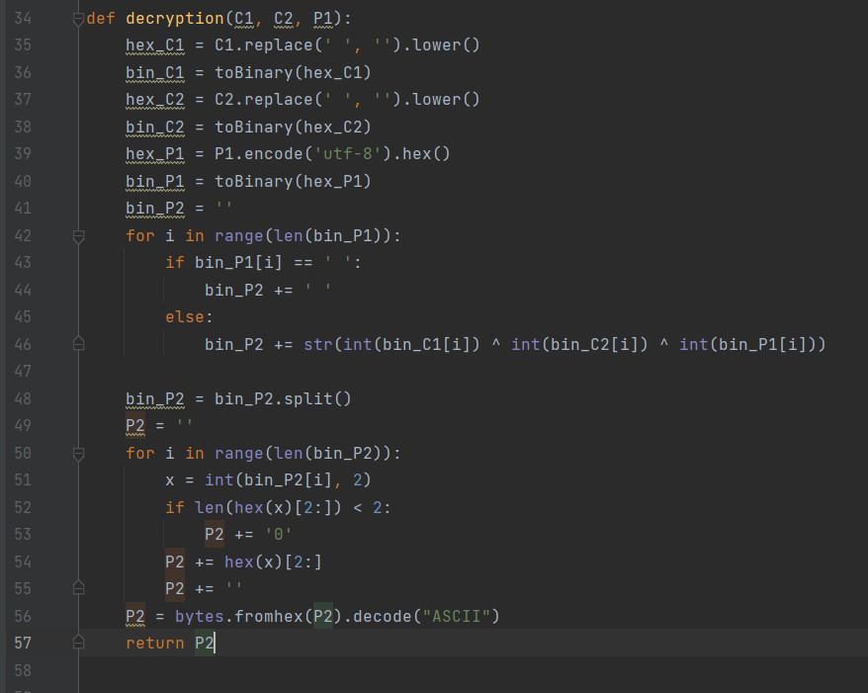

Дешифровка сообщений без ключа

1. Итог:

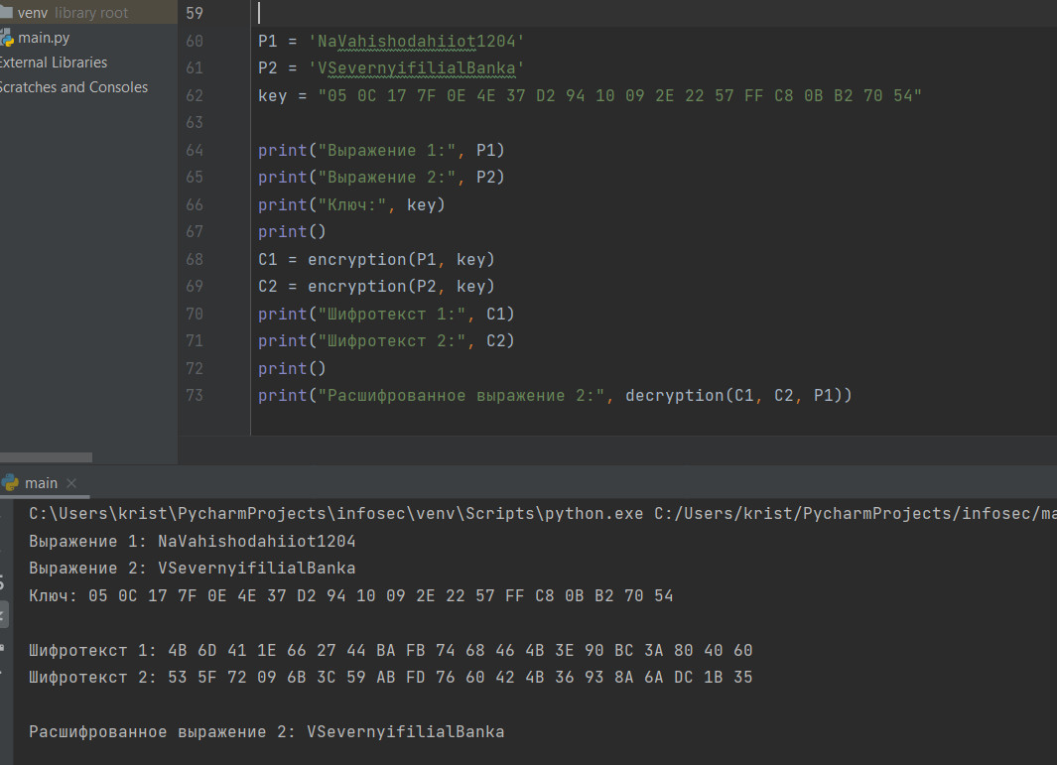

Вывод

# Выводы

Освоили на практике применение режима однократного гаммирования на примере кодирования различных исходных текстов одним ключом.

# Список литературы

1. [Основы безопасности информационных систем : Учеб. пособие для студентов вузов, обучающихся по специальностям “Компьютер. безопасность” и “Комплекс. обеспечение информ. безопасности автоматизир. систем” / Д.А. Зегжда, А.М. Ивашко. - М. : Горячая линия - Телеком, 2000. - 449, [2] с. : ил., табл.; 21 см.; ISBN 5-93517-018-3](https://search.rsl.ru/ru/record/01000682756).